SANTA LUCIA
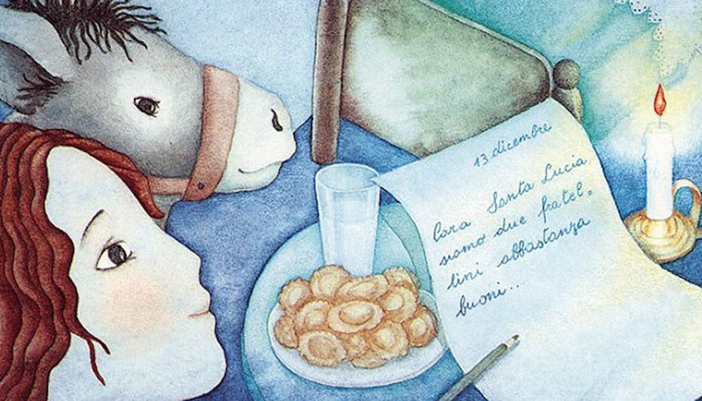
Carissimi bambini, Lallio 2020
in questo triste e faticoso 2020
la nostra cara Santa Lucia ha deciso di regalarci
ancora un po’ di magia.
Da sabato 28 novembre all’altare di San Giuseppe
nella nostra chiesa parrocchiale, troverete il tradizionale cesto
dove depositare le vostre letterine.

A fianco troverete anche un cesto con una preghiera a Santa Lucia
e una lettera scritta appositamente per voi bambini e le vostre famiglie.

Sulla vostra letterina ricordatevi di scrivere i vostri sogni,
i vostri desideri, le vostre richieste.
Fermatevi un attimo in silenzio per una preghiera e
accendere una candela.
Gli amici di Santa Lucia

CARAMELLE DI SANTA LUCIA
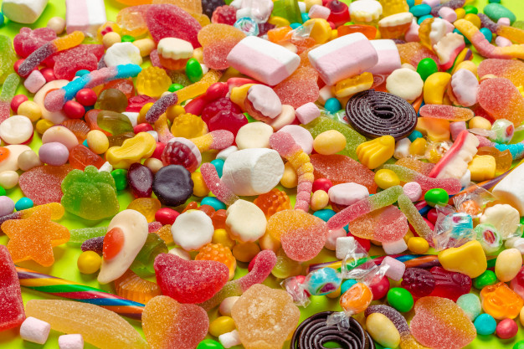

Lallio 2020
Il bar dell’Oratorio di Lallio è chiuso.
Ma potete ordinare le famose caramelle dell’Oratorio così da
addolcire e abbellire i regali per i vostri bimbi nelle giornate di Santa Lucia.

Sono disponibili in due formati: sacchetti da 2€ e da 5€

Per prenotare manda i messaggi su whatsapp (no a telefonate)
entro DOMENICA 6 DICEMBRE al num. 3472842985
Il ritiro si potrà fare in sicurezza SABATO 12 DICEMBRE
dalle 15 alle 17 in casa parrocchiale

